**多媒体技术基础音频实验报告**

计15班 申喆 2011011313

实验1：A to X声音转换

* 实验任务

1、将某非著名相声演员的声音转换为3种不同的声音

guodegang.wav

2、将著名评书演员单田芳的声音转换为3种不同的声音

shantianfang.wav

* 实验工具

Matlab_straight

* 实验内容

1、用Matlab打开straight;

2、(GUI操作)Read from file -> Analyze source -> Bypass;

3、Change F0/Frequency/temporal -> Synthesize grad. Then play original -> play synthesize and compare the sounds. (repeat this until get the answer needed).

* 实验结果及分析

1、原始文件

[data\实验1\guodegang.wav](data/实验1/guodegang.wav)

分析结果

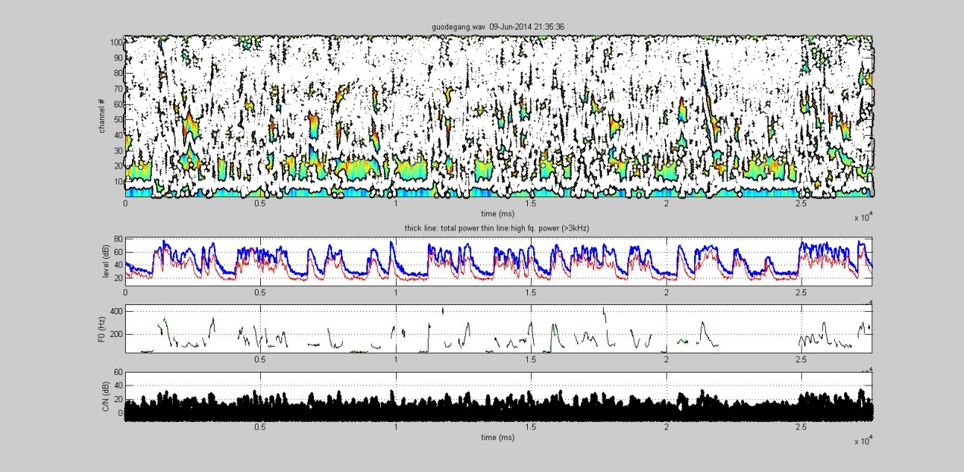

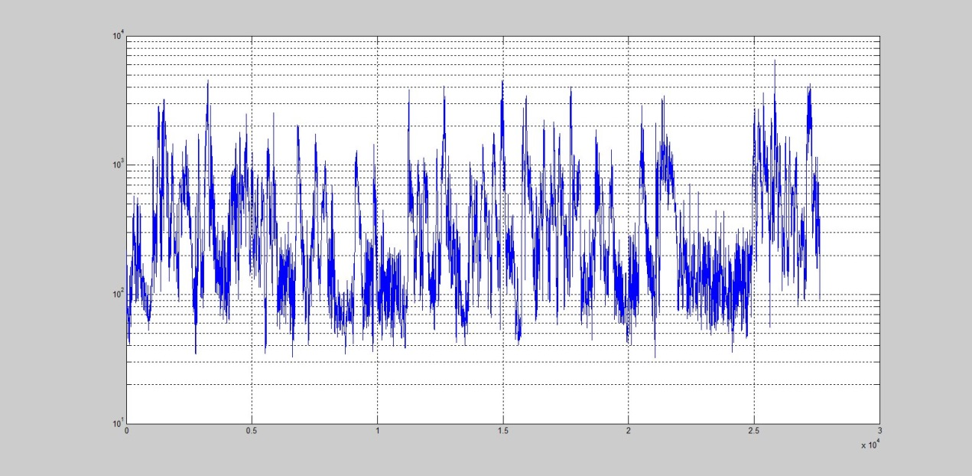

(1) 变换参数为

F0 = 2.3519

Frequency = 1.3551

Temporal = 1.8519

变换后的声音文件为

[data\res_data\exp1\guodegang_1.wav](data/res_data/exp1/guodegang_1.wav)

可以听出声音变的尖细了且语速变慢。

(2)变换参数为

F0 = 0.53527

Frequency = 1.5113

Temporal = 0.52277

变换后的声音文件为

[data\res_data\exp1\guodegang_2.wav](data/res_data/exp1/guodegang_2.wav)

可以听出声音变得低哑了且语速变快。

(3) 变换参数为

F0 = 1.6927

Frequency = 0.74954

Temporal = 0.52277

变换后的声音文件为

[data\res_data\exp1\guodegang_3.wav](data/res_data/exp1/guodegang_3.wav)

可以听出声音变粗了但是音调变高了，语速变快。

2、原始文件

[data\实验1\shantianfang.wav](data/实验1/shantianfang.wav)

分析结果

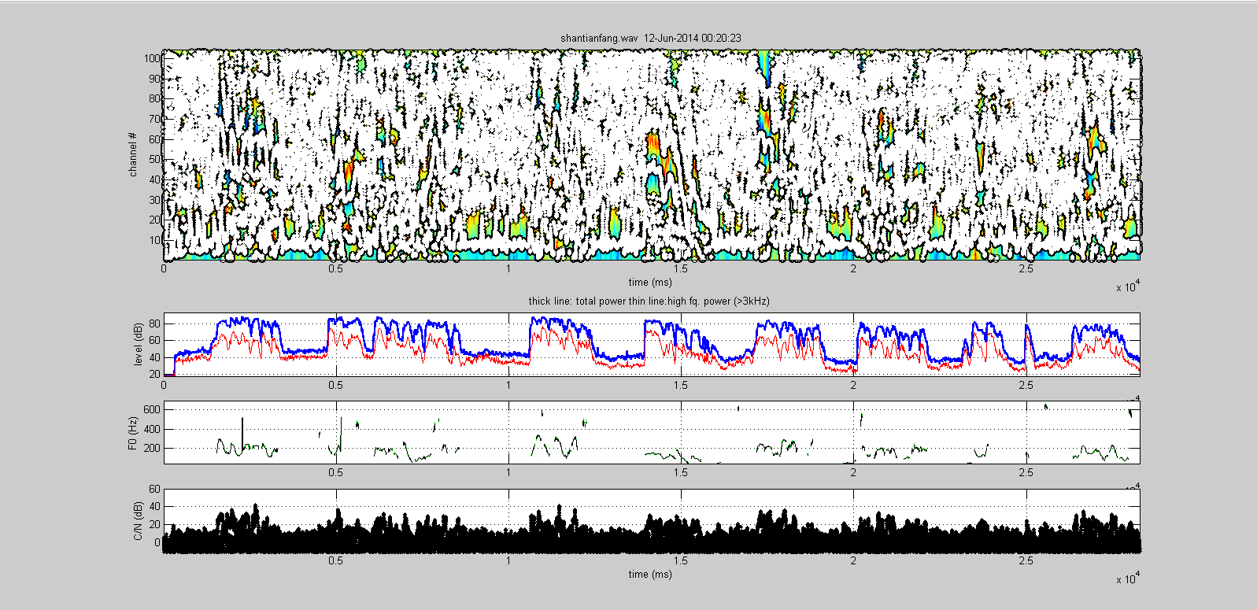

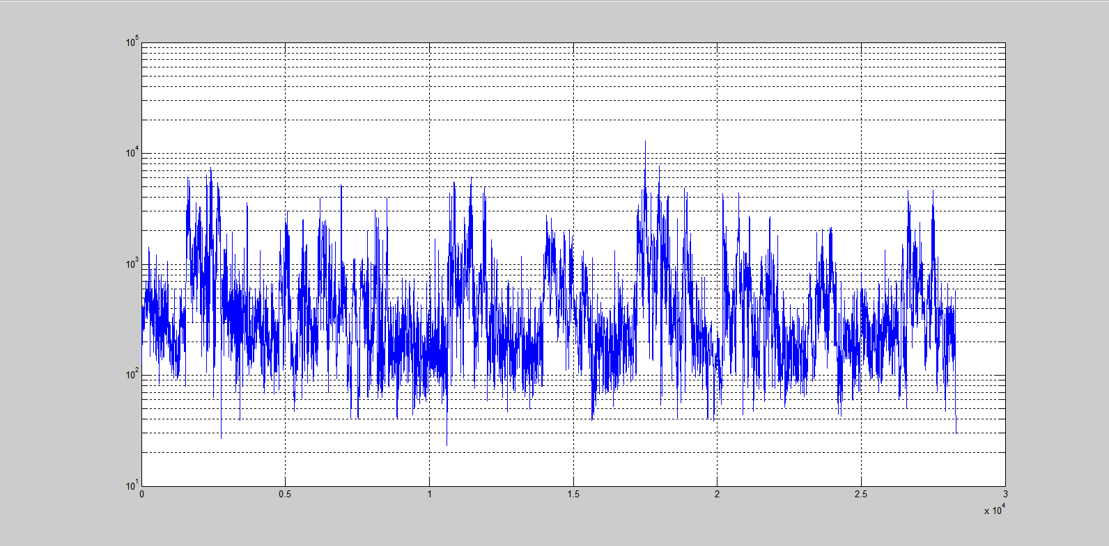

(1) 变换参数为

F0 = 2.5959

Frequency = 1.2151

Temporal = 1.7928

变换后的声音文件为

[data\res_data\exp1\guodegang_1.wav](data/res_data/exp1/guodegang_1.wav)

可以听出声音变的尖细了且语速变慢。

(2)变换参数为

F0 = 0.53527

Frequency = 1.5113

Temporal = 0.52277

变换后的声音文件为

[data\res_data\exp1\guodegang_2.wav](data/res_data/exp1/guodegang_2.wav)

可以听出声音变得低哑了且语速变快。

(3) 变换参数为

F0 = 1.6927

Frequency = 0.74954

Temporal = 0.52277

变换后的声音文件为

[data\res_data\exp1\guodegang_3.wav](data/res_data/exp1/guodegang_3.wav)

可以听出声音变粗了但是音调变高了，语速变快。

* 实验总结

通过本次实验熟悉了Matlab-straight工具的使用。实验过程中有一些奇葩的Matlab的报错问题，我的解决方法是打开straight文件夹下所有的*.m文件之后，就没事了。原因可能是因为之前有的文件没有编译过因此没有添加到编译路径中导致了错误的产生。

实验2：A to B声音转换

* 实验任务

分析原始声音A和目标声音B的声学特征(F0/时长/频谱/共振峰等)差别，使用声音转换工具进行转换，修改A的声学特征，使其尽量接近于B的声音。

* 实验工具

Matlab_straight

* 实验内容
* 实验结果及分析
* 实验总结

实验3：声音转换评价

* 实验任务
* 实验工具
* 实验内容
* 实验结果及分析
* 实验总结